**Verslag evaluatie Better Code Hub opdracht 2**

Evert Poort (331484)

ITV2D

De evaluatie door *Better Code Hub* kwam uit op 6/10.

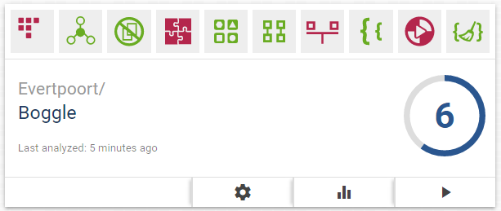

Het eerste rode icoon is “*write short units of code*”. De meeste methods zijn nog best overzichtelijk en niet extreem lang, maar blijkbaar is het beter om alles nog korter te houden. Zoals bij de eerste opdracht gaan er wel flink wat regels code in het maken van de GUI. Al is het een heel simpele GUI zijn er alsnog veel regels aan code nodig om alles op zijn plek te krijgen.

Het tweede rode icoon is “*keep unit interfaces small”*. Het komt er op neer dat ik in éen method (*solve*) meerdere loops en conditions heb met meerdere variabelen. Dit is niet heel erg overzichtelijk, maar voor mij is het makkelijk na te gaan welke variabele wat doet.

Het derde rode icoon is “*keep architecture components balanced*”. Hier ga ik de mist in omdat ik maar éen class gebruik.

Het derde rode icoon is “*automate tests*” vind ik persoonlijk niet erg belangrijk omdat ik liever mijn code handmatig debug om eventuele fouten eruit te halen.